Adicionar Documentos a um Processo
Sistema | SIPAC
Módulo | Protocolo
Usuários | Servidores Habilitados a Realizar o Cadastro de Processos Protocolados em sua Unidade de Lotação na Instituição
Perfil | Cadastrar Protocolo
Última Atualização | Janeiro de 2020
Esta funcionalidade permite ao usuário anexar novos documentos a um processo existente em sua unidade ou em alguma das unidades/centros de custo vinculados a ela e já cadastrado no sistema da Instituição.
Para iniciar esta operação, acesse o SIPAC -> Módulos -> Protocolo -> Menu -> Processos -> Cadastro -> Adicionar Documentos.
Ou acesse SIPAC -> Mesa virtual -> processos abertos na unidade, selecione o ícone e selecione a opção como mostrado na imagem abaixo:
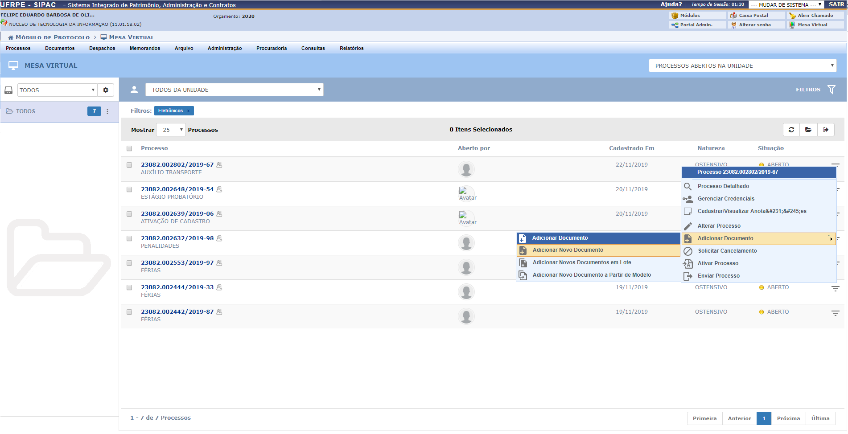
OBSERVAÇÂO: Caso opte por seguir o caminho da mesa virtual, vá direto ao título Anexar Documentos localizado neste manual. Caso opte por seguir o caminho do menu, continue acompanhando as imagens abaixo.
A seguinte tela será exibida pelo sistema com os campos de Consulta de Processos e a Lista de Processos encontrados:
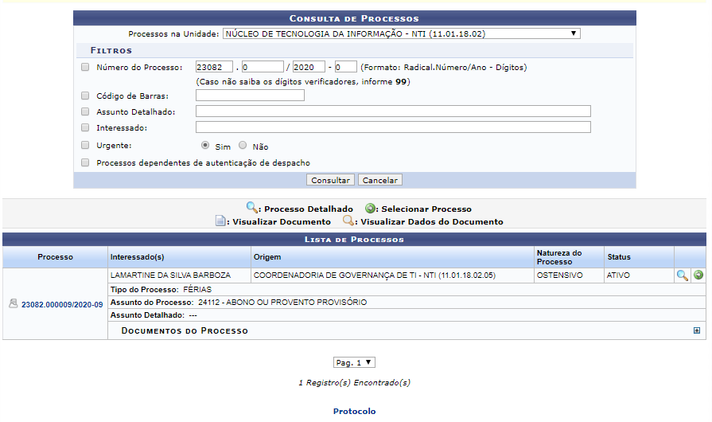
Para realizar a busca por um processo específico, informe um ou mais dos seguintes dados:
- No campo Processos na Unidade, selecione a unidade onde o processo se encontra atualmente;
- Número do Processo;
- Número do Código de Barras do processo;
- Assunto Detalhado do processo;
- Nome do Interessado no processo;
- Se desejar consultar apenas os Processos dependentes de autenticação de despacho, selecione esta opção.
Para exemplificar, utilizaremos Processos na Unidade: PROGESP - COORDENADORIA DE ATENDIMENTO AO SERVIDOR (11.65.04.05) e o Número do Processo: 23077.17920/2015-63.
Se desejar retornar ao menu principal do módulo, clique em . Esta opção será válida para todas as telas em que estiver presente.
Caso desista de realizar a operação, clique em Cancelar e confirme a desistência na janela que será exibida posteriormente. Esta ação será válida para todas as páginas em que for exibida.
Após preencher os campos com os dados desejados, clique em Consultar para realizar a busca. A Lista de Processos encontrados será prontamente atualizada, passando a exibir apenas os processos que atendem aos critérios de busca utilizados.
Na Lista de Processos, clique em ao lado do processo desejado para visualizar os documentos já inseridos nele. A página passará a ser exibida da seguinte forma:
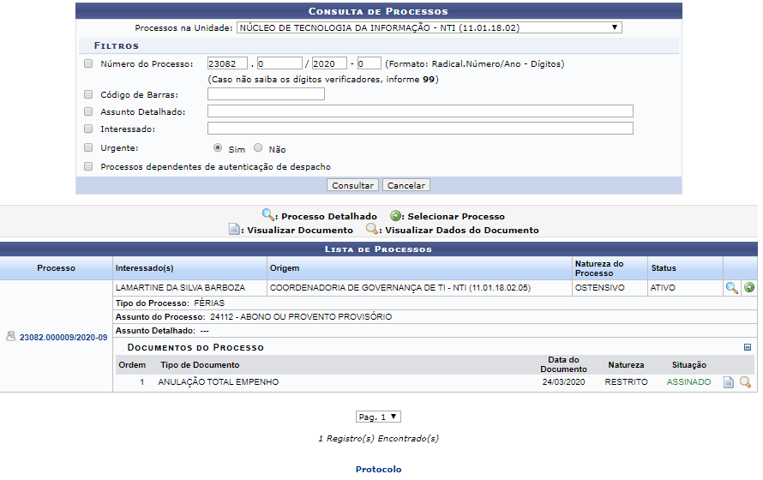
Caso queira ocultar a lista de Documentos no Processo, clique em . A página prontamente voltará a exibir a configuração anterior, sem apresentar os documentos encontrados no processo.
A partir da Lista de Processos encontrados, é possível visualizar os documentos inseridos ao processo, visualizar os dados gerais de um determinado documento, visualizar os detalhes do processo, visualizar as leituras realizadas para o processo por servidores da Instituição e/ou adicionar novos documentos ao processo, conforme desejado. Essas operações serão explicadas em detalhes nos tópicos abaixo, neste mesmo manual.

Visualizar Documento
Para visualizar na íntegra um documento presente no processo, clique no ícone ao seu lado. Esta opção será válida sempre que for exibida.
O documento será exibido em uma nova janela, conforme imagem a seguir:
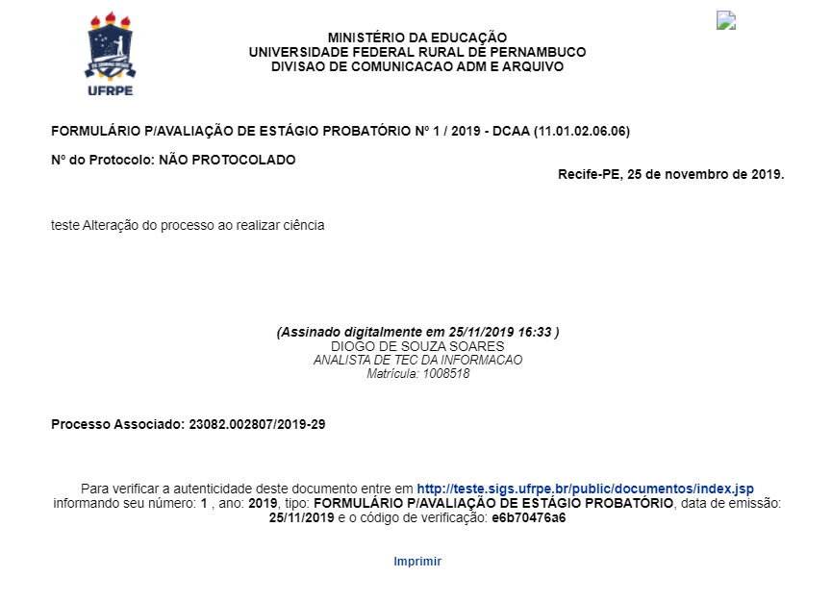
Caso deseje imprimir o comprovante do documento, clique em .

Visualizar Dados do Documento
Se desejar visualizar em detalhes os dados referentes a um documento, clique em . Esta ação será válida sempre que estiver presente.
A seguinte tela será prontamente disponibilizada pelo sistema:
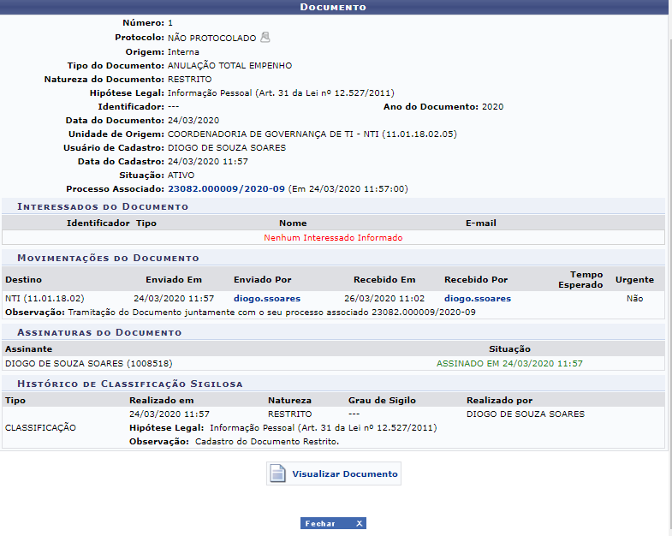
Para sair da tela, clique em . Esta operação será válida sempre que for disponibilizada.
Se desejar visualizar os dados do Processo Associado ao documento, clique em seu número. Esta ação será explicada a seguir, neste mesmo manual.
Se desejar voltar ao menu inicial do módulo, clique no link .
Caso queira retornar à página anterior, clique em Fechar.

Visualizar Processo Detalhado
Caso queira visualizar os dados gerais de um determinado processo, clique no link referente ao seu número ou no ícone ao seu lado. Esta opção será válida para todas as páginas em que for disponibilizada.
Para exemplificar, clicaremos no número .
Os Dados Gerais do Processo serão apresentados no formato a seguir:
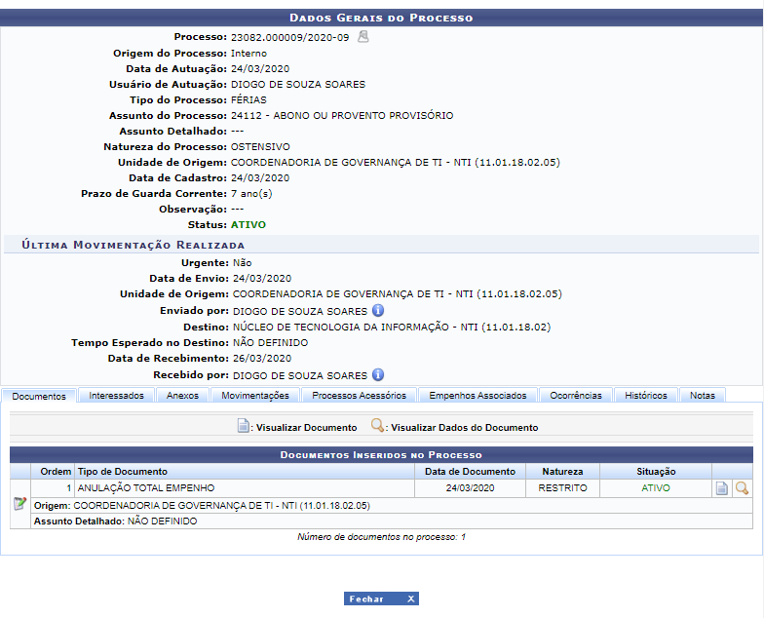
As operações presentes na página acima serão explicadas detalhadamente no manual Consultar Processo Detalhado, listado em Manuais Relacionados, no fim deste mesmo manual.

Anexar Documentos
Clique no ícone ao lado de um determinado processo para adicionar um documento a ele. O sistema exibirá a seguinte página:
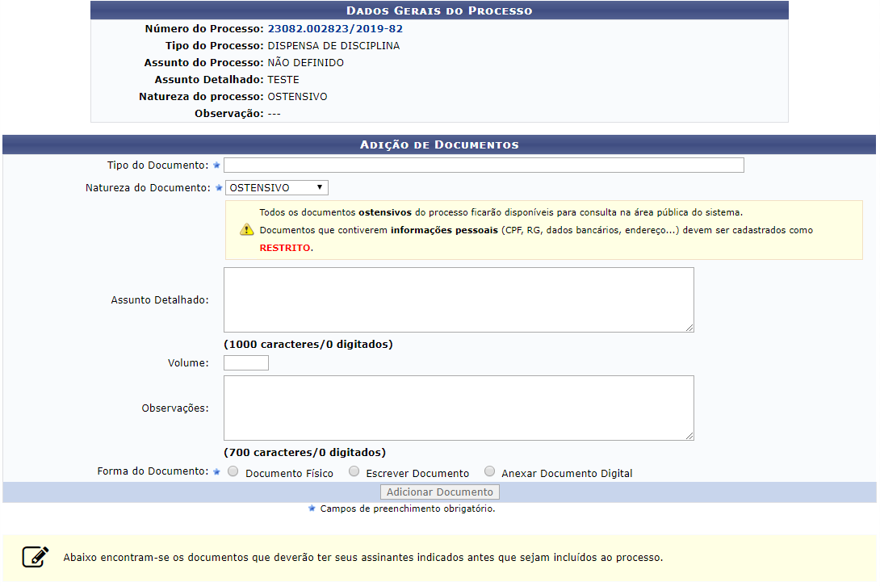
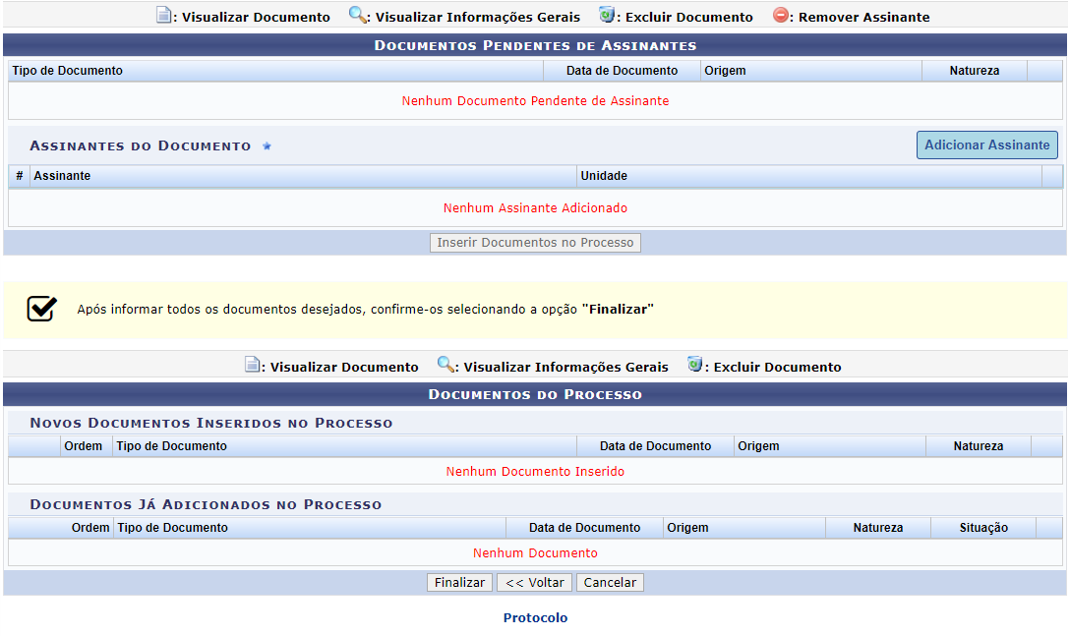
Primeiramente, caso queira retornar à tela anterior, clique em Voltar. Esta opção será válida para todas as páginas em que for exibida.
Na tela acima, informe os seguintes dados do documento a ser adicionado:
- Tipo do Documento, dentre as opções disponíveis;
- Observações referentes ao documento, se desejar;
- Forma do Documento, ou seja, selecione se deseja Escrever Documento ou Anexar Documento Digital.
Exemplificaremos com as Opções de Documentos: Informar Novo Documento e o Tipo do Documento: SOLICITAÇÃO.
Cabe destacar que a página será exibida com campos diferentes de acordo com a Forma do Documento selecionada. Ambas as opções serão detalhadas abaixo, neste mesmo manual.

Escrever Documento
Ao optar pela Forma do Documento: Escrever Documento, a página será exibida na formatação abaixo:
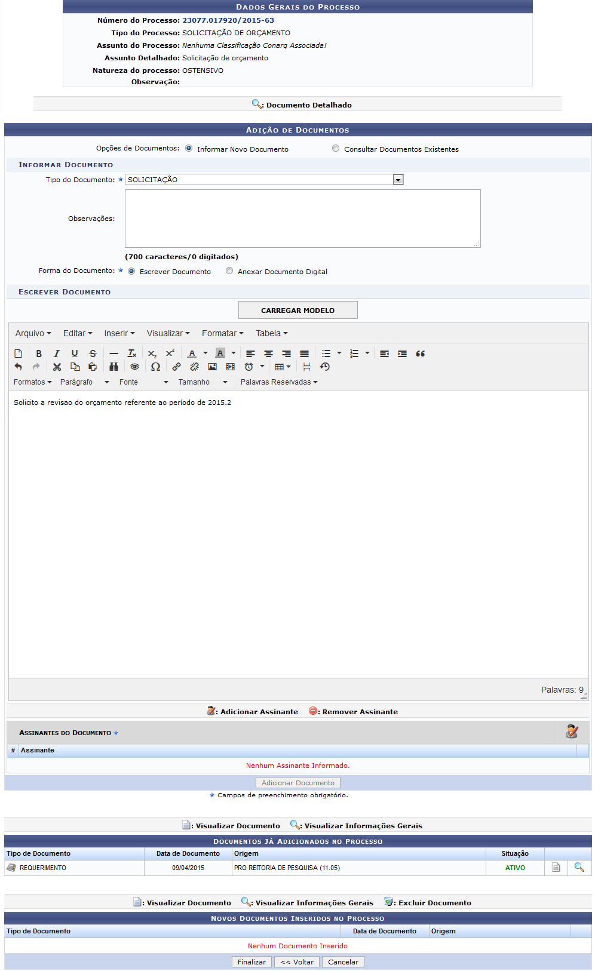Figura 9: Dados Gerais do Processo; Adição de Documentos - Escrever Documento; Documentos Já Adicionados no Processo; Novos Documentos Inseridos no Processo
Na tela acima, insira o texto do documento a ser adicionado. Caso deseje, formate o texto utilizando as opções presentes na barra de formatação disponibilizada pelo sistema.
É importante destacar que se desejar inserir automaticamente dados já registrados no sistema, como seu nome e matrícula, é possível utilizar as opções presentes na seção de Palavras Reservadas. Após a seleção, a informação será prontamente inserida no texto.
Como exemplo, utilizaremos o texto Solicito a revisão do orçamento referente ao período de 2015.2.
Se desejar utilizar, para a inserção do documento, um modelo previamente cadastrado no sistema para o Tipo de Documento selecionado, clique em . A caixa de diálogo abaixo será disponibilizada:
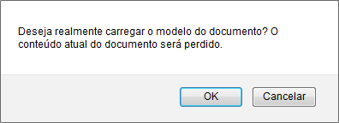Figura 10: Caixa de Diálogo da Inserção do Modelo de Documento;
Clique em Cancelar caso desista da inserção do modelo ou em OK para prosseguir. Optando por seguir com a inserção, o modelo será automaticamente inserido no espaço dedicado ao texto do documento e poderá ser modificado conforme desejado.

Anexar Documento Digital
Ao optar pela Forma do Documento: Anexar Documento Digital, a tela será exibida da seguinte forma:
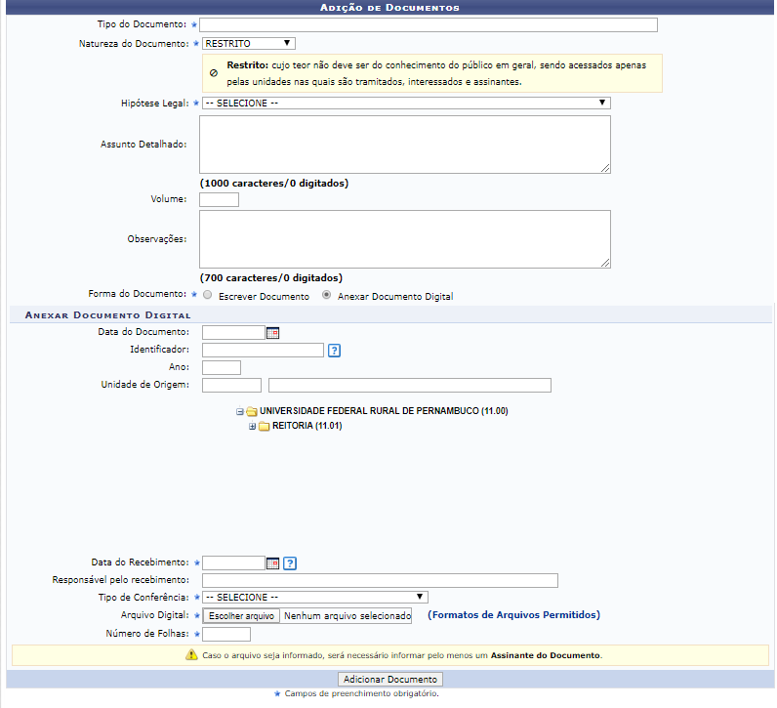
Na tela acima, além dos dados já explicados anteriormente, preencha os seguintes campos adicionais com informações sobre o documento digital a ser anexado:
- Data do Documento. Para inserir a data desejada, digite-a ou selecione-a no calendário exibido ao clicar no ícone ;
- Código Identificador do documento;
- Ano de emissão do documento;
- Número de Folhas existentes no documento;
- Unidade de Origem do documento na Instituição. Para informar a unidade desejada, digite seu código ou denominação ou selecione-a no esquema de hierarquia das unidades apresentado pelo sistema;
- Tipo de Conferência realizada para o documento, dentre as opções disponibilizadas;
- Insira o Arquivo Digital do documento. Para isso, clique em Selecionar arquivo e escolha o arquivo desejado dentre os presentes em seu computador.
Após inserir o documento desejado, seja informando seu texto ou anexando um arquivo digital, insira os servidores da Instituição responsáveis por assinar o documento. Para isso, clique no ícone . O sistema o direcionará para a seguinte tela:
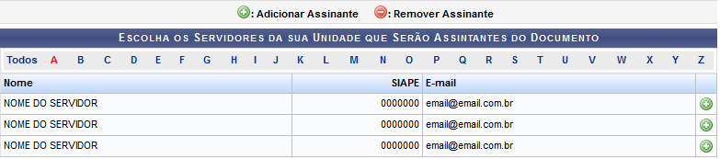Figura 12: Inserir Assinante
Para localizar o servidor que será inserido como assinante do documento, clique na letra inicial do seu nome, na barra superior. A tela será prontamente atualizada, passando a exibir apenas os servidores cujos nomes iniciam com a letra selecionada.
Na lista de servidores exibida na tela acima, clique no ícone para selecionar o servidor que será inserido como assinante. Exemplificaremos com o servidor NOME DO SERVIDOR.
A tela passará a ser exibida da seguinte forma:
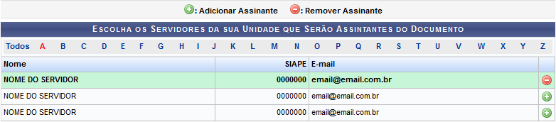Figura 13: Inserir Assinante; Servidor Selecionado
Se desejar remover um servidor previamente selecionado como assinante, clique em ao seu lado. O servidor em questão será prontamente removido da listagem de servidores assinantes. Esta ação será válida sempre que presente.
Após selecionar todos os assinantes desejados para o documento a ser inserido no processo, feche a tela. Os assinantes serão prontamente inseridos na lista de Assinantes do Documento, presente na tela de inserção dos dados do documento que será inserido.
De volta à tela de inserção de documentos no processo, após informar os dados desejados, clique em Adicionar Documento para prosseguir com a operação. A tela passará a ser exibida da seguinte forma:
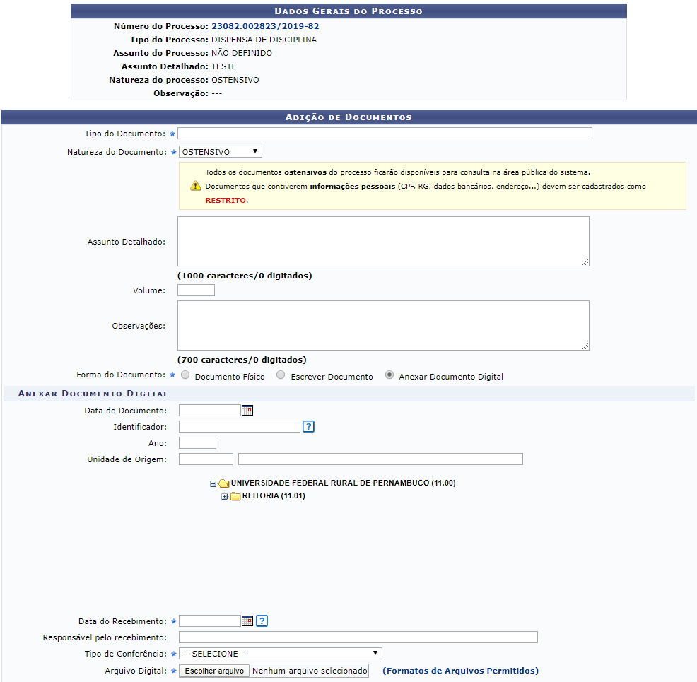
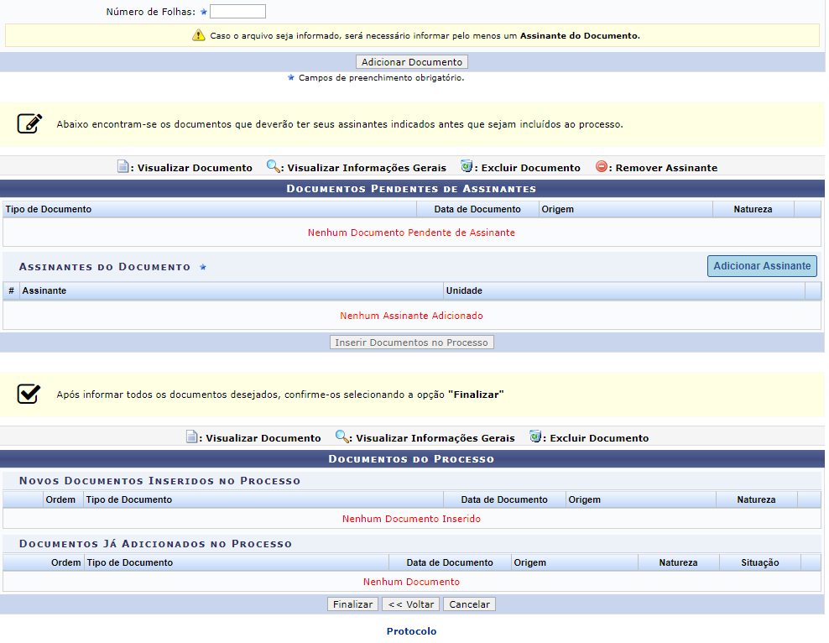
Se desejar adicionar um novo documento, repita a operação.
Caso deseje remover um documento recém-inserido, clique no ícone ao seu lado. A caixa de diálogo abaixo será apresentada:
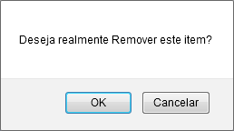Figura 15: Caixa de Diálogo da Remoção do Documento
Clique em Cancelar caso desista da operação ou em OK para confirmá-la. Optando por confirmar a remoção do documento inserido, a mensagem de sucesso a seguir será apresentada no topo da página:
Figura 16: Mensagem de Sucesso da Remoção do Documento
Retornado mais uma vez à tela anterior, após inserir todos os documentos desejados, clique em Finalizar para dar continuidade à operação. A mensagem de sucesso da inserção dos documentos será exibida pelo sistema da seguinte forma:
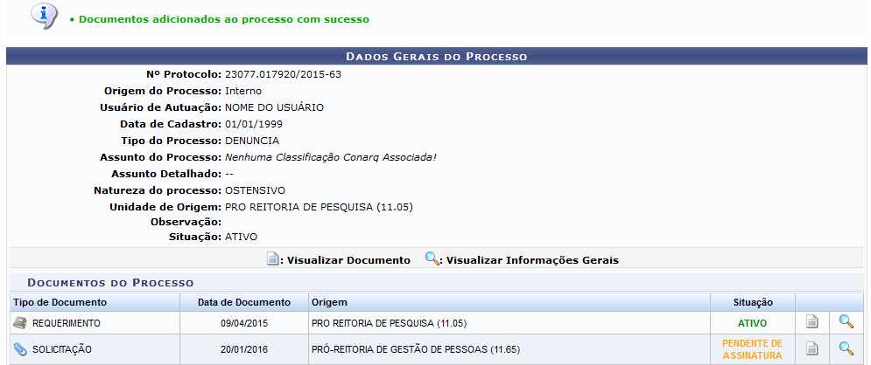Figura 17: Mensagem de Sucesso; Dados Gerais do Processo
Bom Trabalho!

Manuais Relacionados
- Consultar Processo Detalhado
- Cadastrar Processo
- Alterar Processo
<< Voltar - Módulo de Protocolo

